**DOKUMENTASI TEST CASE MODUL 2**

Pada program ini disediakan beberapa opsi , dengan tampilan **Lokasi drone** pada baris atas.

Di bawah terdapat 5 opsi, yaitu :

1. **Simulasi Gerak Drone dengan Perpindahan {gerak()}**
2. **Simulasi Gerak Drone dengan kecepatan dan waktu {gerak_2()}**
3. **Undo {undo()}**
4. **Redo {redo()}**
5. **Exit (Terminasi program)**

Pada bagian ini disebut **Interface {interface()}** dimana user harus menginput angka dari 1-5 , input lain akan dianggap invalid dan user harus menginput angkanya lagi.

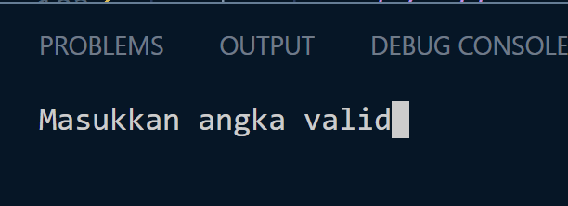

Berikut merupakan Tampilan **Simulasi Gerak Deone dengan Perpindahan** saat user menekan angka ‘1’ :

**gerak()**

Program akan meminta input x dan y pada user dan lokasi drone akan ter-update

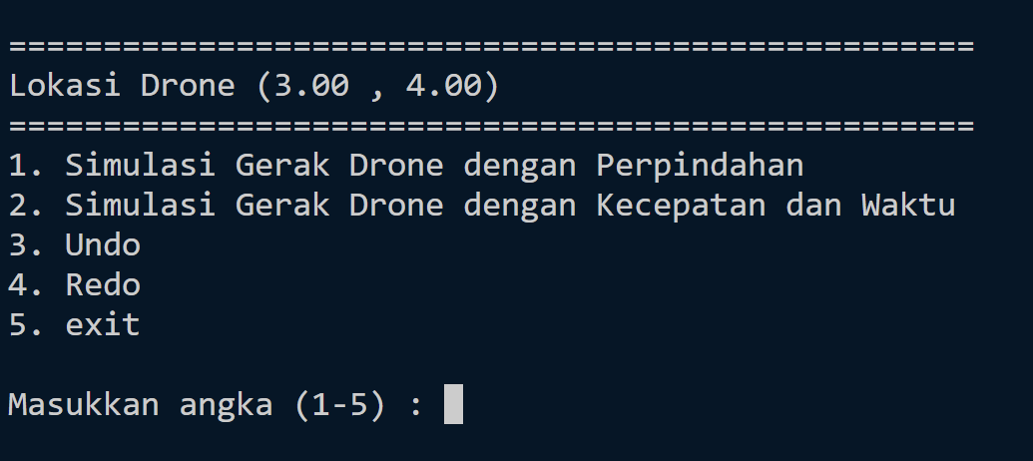

Selanjutnya merupakan tampilan pada **Simulasi Gerak Drone dengan Kecepatan dan Waktu** saat user menekan angka ‘2’ :

**gerak_2()**

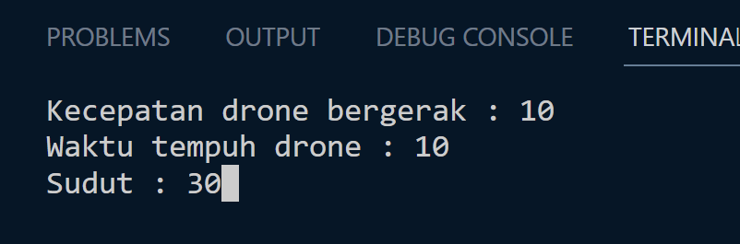

Program akan meminta user untuk menginput **‘v’, ‘t’, ‘tetha’**, dan lokasi drone ter-update

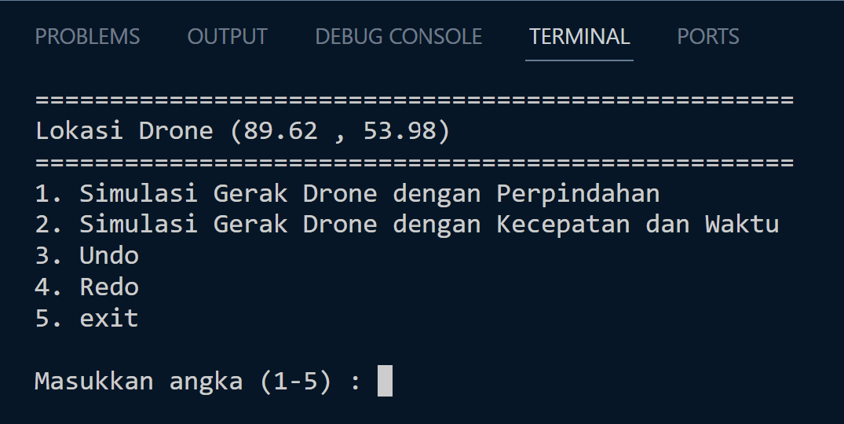

**HISTORY**

Selanjutnya pada fitur **History** terdapat **undo()** dan **redo()**, pada fungsi ini, program dapat meng-undo posisi drone sampai posisi awal, dan dapat me-redo sampai posisi terakhir drone.

**Undo()**

**Redo()**

Pada saat, drone Kembali ke posisi paling awal -> (0 , 0) undo tidak dapat dilakukan:

**undo()**

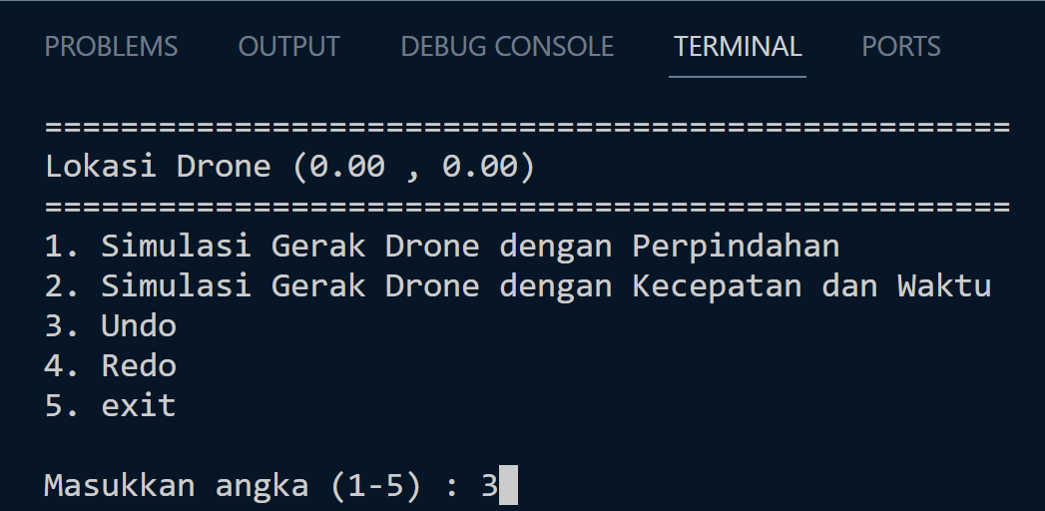

Hal yang sama juga berlaku pada redo, jika posisi drone sudah menyentuh posisi terakhir, atau setelah melakukan **gerak() / gerak_2() :**

**redo()**



